РЕФЕРАТ

Дипломная работа содержит страницы, 8 таблиц, 36 рисунков (**проверьте падежи, когда будет обновлять)**. Список использованных источников содержит 21 позицию.

КЛЮЧЕВЫЕ, СЛОВА, ЧТО-ТО, ВРОДЕ, ОБЛАКА, ТЭГОВ.

Отчет состоит из введения, двух глав и заключения.

В первой главе приводится теоретическая информация. И коротко – про что там.

Во второй главе приводится …

СОДЕРЖАНИЕ

ВВЕДЕНИЕ 5

1. ТЕОРЕТИЧЕСКАЯ ЧАСТЬ 7

1.1. Исследование проблемы 7

1.2. Геостационарная орбита 10

1.3. Плоская круговая ограниченная задача трёх тел 11

1.4. Сидерическая и синодическая системы координат 13

1.5. Дифференциальные уравнения задачи одного притягивающего центра 13

1.6. Дифференциальные уравнения задачи двух тел 14

1.7. Первые интегралы задачи двух тел 14

1.8. Интеграл Якоби задачи двух тел в синодических осях и область возможных движений 15

1.9. Дифференциальные уравнения задачи трёх тел в сидерической системе координат 16

1.10. Дифференциальные уравнения задачи трёх тел в синодической системе координат 17

1.11. Каноническая система единиц измерения 18

1.12. Интеграл Якоби и области возможных движений в плоской круговой ограниченной задаче трёх тел 19

2. ПРАКТИЧЕСКАЯ ЧАСТЬ 22

2.1. Условия существования второй космической скорости в синодических осях 22

2.2. Вторая космической скорость в задаче трёх тел 26

2.3. Численное построение областей начальных условий, отвечающих устойчивости по Хиллу в параболическом случае 29

2.4. Численное построение неустойчивых по Хиллу траекторий в параболическом случае 29

2.5. Численное построение областей начальных условий, отвечающих устойчивости по Хиллу в гиперболическом случае 29

2.6. Численное построение неустойчивых по Хиллу траекторий в гиперболическом случае 29

ЗАКЛЮЧЕНИЕ 30

СПИСОК ИСПОЛЬЗОВАННЫХ ИСТОЧНИКОВ 31

ПРИЛОЖЕНИЕ 1 32

**ВВЕДЕНИЕ**

В наше время существует проблема засорения околоземного космического пространства «космическим мусором». Под космическим мусором подразумеваются все искусственные объекты и их фрагменты в космосе, которые уже неисправны, не функционируют и никогда более не смогут служить никаким полезным целям, но являющиеся опасным фактором воздействия на функционирующие космические аппараты, особенно пилотируемые. В некоторых случаях, крупные или содержащие на борту опасные (ядерные, токсичные и т. п.) материалы объекты космического мусора могут представлять прямую опасность и для Земли – при их неконтролируемом сходе с орбиты, неполном сгорании при прохождении плотных слоёв атмосферы Земли и выпадении обломков на населённые пункты, промышленные объекты, транспортные коммуникации и т. п.

Если не прикладывать никаких действий к решению данной проблемы, то «каскадный эффект» в долгосрочной перспективе приведёт к катастрофическому росту количества объектов орбитального мусора на низкой околоземной орбите и, как следствие, к практической невозможности дальнейшего освоения космоса.

Один из методов решения поставленной проблемы – сообщить «мусору» такой импульс, чтобы он удалился на бесконечность или чтобы он встал на достаточно далёкую орбиту, на которой он не будет представлять никакой опасности ни для работающих спутников, ни для пилотируемых кораблей.

В данной работе исследуется поведение космических тел при сообщении им вектора-импульса с учётом притяжения Земли и Луны, а также проверяется при каких начальных условиях выполняется необходимое условие улёта тела на бесконечность в задаче трёх тел.

Основные шаги, предпринятые для решения поставленной задачи: вывод системы дифференциальных уравнений классической задачи двух тел во вращающейся системе координат, выражение второй космической скорости в задаче двух тел во вращающейся системе координат и проверка выполнения необходимого условия для улёта тела на бесконечность в круговой ограниченной задаче трёх тел при начальной скорости эквивалентной второй космической скорости в ограниченной задаче двух тел.

# ТЕОРЕТИЧЕСКАЯ ЧАСТЬ

## Исследование проблемы

Так как под космическим мусором подразумеваются все искусственные объекты и их фрагменты в космосе, которые уже неисправны и не функционируют, то все эти объекты можно разделить на два типа: объекты человеческого происхождения и объекты природного происхождения. Наблюдения показывают, что объектов природного происхождения на орбите Земли практически нет и основной угрозой для спутников и пилотируемых космических кораблей являются объекты человеческого происхождения.

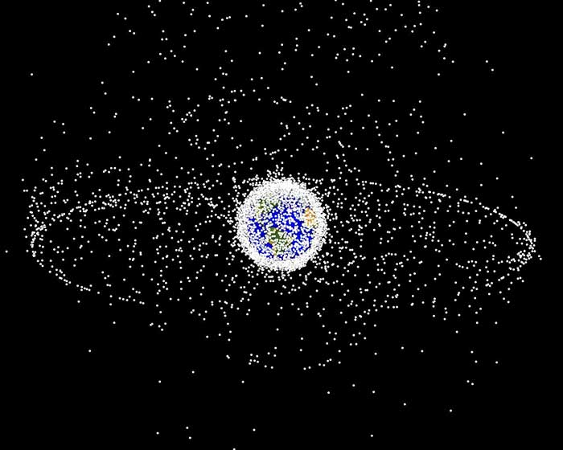

Рис. 1. Модель распределения космических объектов в космосе

На Рис. 1.1 видна компьютерная модель распределения космических объектов в космосе. Согласно описанию NASA, 95% из этих объектов являются мусором.

В настоящее время в районе низких околоземных орбит вплоть до высот около 2000 км находится, по разным оценкам, порядка 220 тыс. (300 тыс. по данным Управления ООН по вопросам космического пространства, октябрь 2009) техногенных объектов общей массой до 5000 тонн. На основе статистических оценок делаются выводы, что общее число подобных объектов поперечником более 1 см достаточно неопределенно и может достигать 60 000 – 100 000. Лишь небольшая их часть (порядка 10%) была обнаружена, отслеживается и внесена в каталоги с помощью наземных радиолокационных и оптических средств. Например, на 2013 год каталог Стратегического командования США содержал 16 600 объектов (в основном, размером более 10 см), большая часть которых была создана СССР, США и Китаем. Российский каталог, ГИАЦ АСПОС ОКП (ЦНИИмаш), содержал в августе 2014 года 15,8 тыс. объектов космического мусора, а всего на околоземных орбитах находилось более 17,1 тыс. объектов (включая действующие спутники), столкновение с любым из которых приведет к полному разрушению КА.

Около 6% отслеживаемых объектов – действующие. Около 22% объектов прекратили функционирование, 17% представляют собой отработанные верхние ступени и разгонные блоки ракет-носителей, и около 55% – отходы, технологические элементы, сопутствующие запускам, и обломки взрывов и фрагментации.

Наиболее засорены те области орбит вокруг Земли, которые чаще всего используются для работы космических аппаратов. Это НОО, геостационарная орбита (ГСО) и солнечно-синхронные орбиты (ССО).

Вклад в создание космического мусора по странам: Китай – 40 %; США – 27,5 %; Россия – 25,5%; остальные страны – 7%; по другим оценкам (на 2014 год): Россия – 39,7%; США - 28,9%; Китай – 22,8%.

Из графиков на Рис. 1.2 и Рис. 1.3 видно, что основные области, требующие «очистки» -- низкие орбиты захоронения (600 км – 2000 км), куда отправляется активная зона ядерного реактора после окончания её работы, и орбита захоронения для геостационарных спутников, высота которой на 200 км превышает высоту геостационарной орбиты. Для каждого аппарата орбита захоронения высчитывается отдельно, минимальный перигей высчитывается по формуле:

где является давлением солнечного излучения, коэффициент которого обычно лежит в интервале ; является отношением площади к массе [кг] данного объекта.

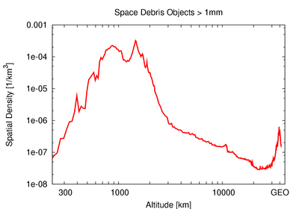

Рис. 1. Пространственная плотность обломков на различных высотах согласно ESA MASTER, 2001

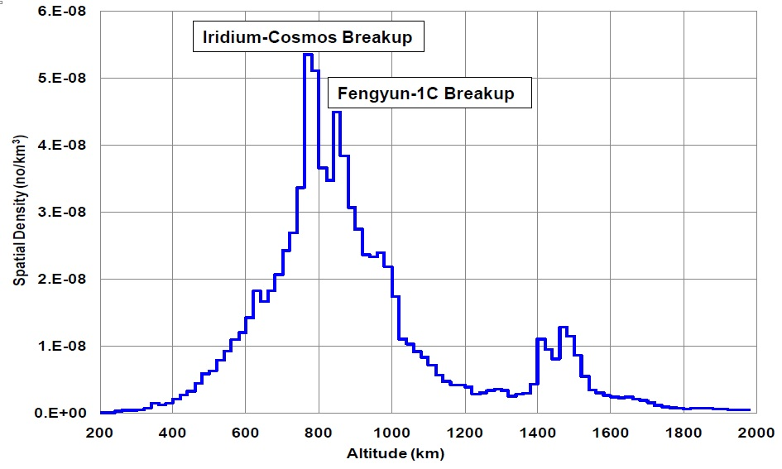

Рис. 1. Пространственная плотность обломков на низких орбитах согласно NASA, 2011

## Геостационарная орбита

Для того, чтобы поставить конкретные пределы в исследовании задачи, необходимо вычислить на каких высотах летает основная часть обломков. Как уже было сказано ранее, орбиты, на которых летает большая часть «мусора» -- это низкие орбиты захоронения (600 км – 2000 км) и орбита захоронения для геостационарных спутников, высота которой на 200 км превышает высоту геостационарной орбиты. Если наименьшую высоту можно выбрать относительно произвольно, то наибольшую из рассматриваемых высот необходимо аккуратно посчитать.

Геостационарная орбита (ГСО) – круговая орбита, расположенная над экватором Земли, находясь на которой, искусственный спутник обращается вокруг планеты с угловой скоростью, равной угловой скорости вращения Земли вокруг оси.

На геостационарной орбите спутник не приближается к Земле и не удаляется от неё, и кроме того, вращаясь вместе с Землёй, постоянно находится над какой-либо точкой на экваторе. Следовательно, действующие на спутник силы гравитации и центробежная сила должны уравновешивать друг друга. Для вычисления высоты геостационарной орбиты можно воспользоваться методами классической механики и, перейдя в систему отсчета спутника, исходить из следующего уравнения:

где – гравитационная сила, а – центробежная сила. Величину гравитационной силы, действующую на спутник, можно определить по закону всемирного тяготения Ньютона:

где – масса Земли, – масса спутника, – гравитационная постоянная, – расстояние от спутника до центра Земли или, в данном случае, радиус орбиты.

Величина центробежной силы равна:

где – угловая скорость вращения спутника.

Как можно видеть, масса спутника присутствует как множитель в выражениях для центробежной силы и для гравитационной силы, то есть высота орбиты не зависит от массы спутника, что справедливо для любых орбит. Следовательно, геостационарная орбита определяется лишь высотой, при которых центробежная сила будет равна по модулю и противоположна по направлению гравитационной силе, создаваемой притяжением Земли на данной высоте:

Угловая скорость вычисляется делением угла, пройденного за один оборот ( радиан) на период обращения (время, за которое совершается один полный оборот по орбите: один сидерический день, или 86164 секунды). Вычисляя угловую скорость, получим:

Полученный радиус орбиты составляет 42164 км от центра земли или 35786 км от поверхности океана.

## Плоская круговая ограниченная задача трёх тел

Основная цель задачи трёх тел – изучение движений системы трёх тел, как естественных, так и искусственных, находящихся под действием разнообразных космических сил, главными из которых являются силы взаимных притяжений.

Так как главное затруднение представляет задача о совместном определении движений сразу нескольких небесных тел, взаимно влияющих друг на друга, то обычно стараются по возможности упростить поставленную астрономическую задачу настолько, чтобы иммледование движения интересующего небесного тела сделалось математически доступным и позволило получить желаемые результаты.

В ряде случаев оказывается возможным с известной степенью приближения рассматривать задачу о движении только одного тела, считая, что движения остальных так или иначе могут полагаться известными. Такого рода задачи называются “ограниченными”.

В поставленной задаче исследуемые объекты (“космический мусор”) имеют очень малую массу, по сравнению с массами Земли и Луны, поэтому влияние исследуемых объектов на движение таких массивных тел совершенно ничтожно и им можно полностью пренебречь. Таким образом исходная задача трёх тел сводится к задаче о движении материальной точки под действием двух других материальных точек, которые в свою очередь движутся друг относительно друга по известному закону.

Так как Земля и Луна движутся почти в одной плоскости и почти по круговым орбитам, то можно считать (по крайней мере в течение не очень большого промежутка времени), что активные тела в рассматриваемой модельной задаче движутся по окружностям, лежащим в одной плоскости. Такого рода задачи называют “круговыми ограниченными задачами”.

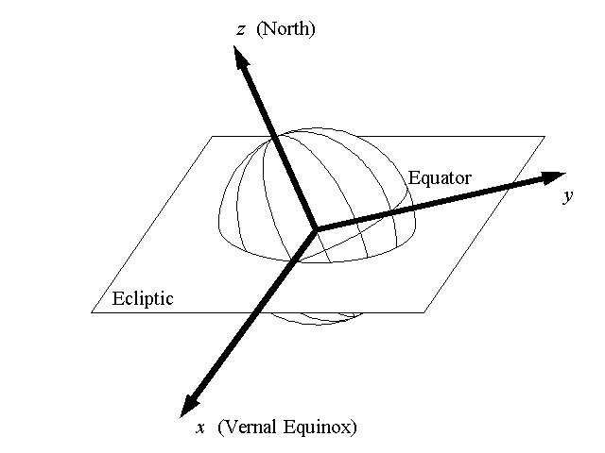В этой работе рассматривается двумерная круговая ограниченная задача в плоскости эклиптики, являющаяся наиболее простой и часто встречающейся ограниченной задачей, которая в своей основной форме впервые была поставлена, по-видимому, Л. Эйлером в его трудах во второй теории движения Луны около 250 лет тому назад.

Рис. . Плоскость эклиптики

## Сидерическая и синодическая системы координат

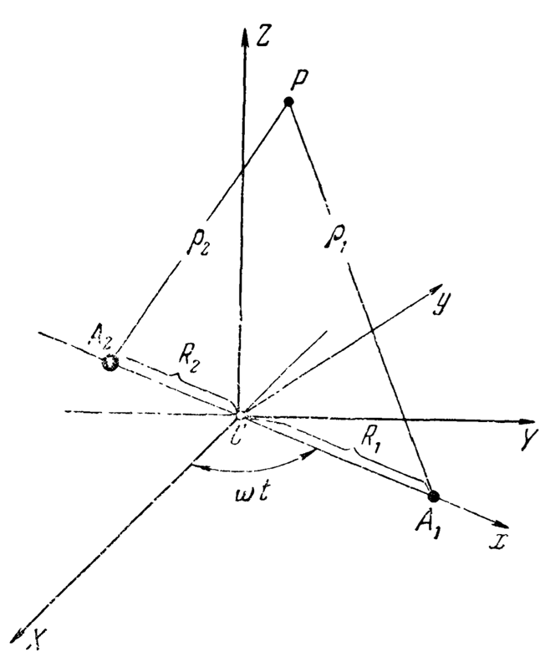Пусть две активно гравитирующие материальные точки и движутся с угловой скоростью относительно их барицентра по окружностям.

Выберем прямоугольную систему координат с началом в барицентре двух материальных точек и и с осями, постоянно ориентированными в пространстве. При этом ось абсцисс выберем таким образом, чтобы она совпала с осью в какой-то начальный момент времени . Полученная система координат является инерциальной и называется сидерической системой координат.

Рис. . Системы координат

Зададим новою систему координат . Пусть осью абсцисс в каждый момент времени служит ось . Учитывая тот факт, что тела и обращаются вокруг их барицентра с угловой скоростью , то полученная система координат также вращается вокруг прямой, перпендикулярной плоскости и проходящей через барицентр системы. Такая система координат является неинерциальной и называется синодической системой координат.

## Дифференциальные уравнения задачи одного притягивающего центра

В пространстве дана система из двух точек и , на которую наложена голономная связь: неподвижна. Определить движение точки под действием ньютоновского притяжения к точке .

Так как точка неподвижна, то система отсчета с началом в инерциальна, поэтому получающееся дифференциальное уравнение имеет вид:

где – вектор , .

## Дифференциальные уравнения задачи двух тел

В пространстве движутся две материальные точки, притягивающиеся по закону всемирного тяготения. Необходимо определить траекторию движения точек исходя из их начальных условий: начального положения точек и их начальных скоростей.

Дифференциальное уравнение поставленной задачи в сидерической системе координат с началом в точке имеет вид:

где **r** – радиус-вектор от точки до , . Движение одной точки относительно другой происходит в центральном поле сил.

## Первые интегралы задачи двух тел

В центральном поле сил всегда имеет место интеграл площадей:

Из этого равенства следует, что радиус за равные промежутки времени «заметает» равные площади.

Второй интеграл задачи двух тел называют также законом сохранения энергии:

## Интеграл Якоби задачи двух тел в синодических осях и область возможных движений

Интеграл Якоби задачи двух тел записывается в виде:

Данный интеграл позволяет выделить такую часть плоскости, куда спутник в течение всего своего движения попасть заведомо никогда не сможет.

Постоянная выражается с помощью начальных условий:

В любой точке, куда спутник может попасть имеет место неравенство . А область, в которой это неравенство не выполняется – это та область, где движение спутника заведомо невозможно.

Кривая Хилла, заданная в виде:

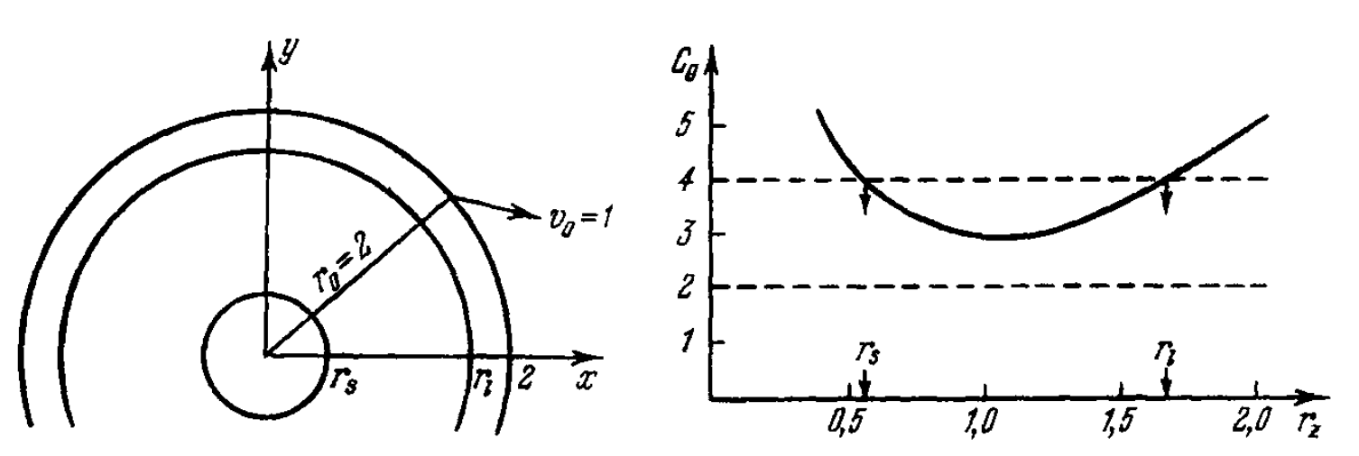отделяет множество тех точек вращающейся плоскости, где движения спутника возможны от того множества, в котором движение спутника невозможно.

Рис. . Кривые нулевой скорости (слева), постоянная Якоби в зависимости от радиуса окружности нулевой скорости (справа)

Меняя параметр можно получить семейство линий Хилла. Каждая особая точка кривой Хилла является точкой либрации.

Для того, чтобы получить область возможного движения, необходимо найти решение следующего кубического уравнения:

В левой части Рис. 1.6 показан один из вариантов кривых нулевой скорости. В правой части Рис. 1.6 показана функция:

на которой чётко видна особая точка – точка минимума функции.

## Дифференциальные уравнения задачи трёх тел в сидерической системе координат

На Рис. 1.5 показана исследуемая система: два притягивающих тела , и спутник с «нулевой» массой, поведение которого исследуется. Силы с которыми тела притягивают точку :

Согласно второй аксиому Ньютона:

Поэтому, после сокращения получаются дифференциальные уравнения движения спутника в результате его взаимодейсвтия с телами в сидерической системе координат:

## Дифференциальные уравнения задачи трёх тел в синодической системе координат

Преобразование координат представляет собой вращение, которое в обозначениях Рис. 1.5 записываются в виде:

или в матричной форме:

где вектор имеет составляющие вектор – составляющие а матрица имеет вид:

Для того, чтобы вывести дифференциальные уравнения в синодической системе координат, необходимо сперва зафиксировать системы координат:

В таком случае матрица является преобразованием

Далее необходимо ввести обозначения:

– радиус-вектор в сидерической системе,

– радиус-вектор в синодической системе,

– абсолютная скорость в сидерической системе,

– относительная скорость в сидерической системе,

– относительная скорость в синодической системе,

– переносная скорость в сидерической системе.

Дифференциальные уравнения в синодической системе координат будут получены автоматически после выражения .

Пусть точки имеют в системе координаты соответственно. В системе координат они имеют координаты соответственно.

Подставляя полученные выражения в дифференциальное уравнение движения спутника в сидерической системе координат, получается система дифференциальных уравнений вида:

Численное интегрирование полученной системы позволяет вычислить траекторию движения тела в синодической системе координат.

## Каноническая система единиц измерения

1. За единицу массы принимают сумму масс двух притягивающих центров:
2. За единицу расстояния принимают расстояние между притягивающими центрами :
3. За единицу времени принимают то время, которое потребуется точке , чтобы описать вокруг точки дуги в один радиан в сидерической системе координат.

В описанной системе единиц период обращения точки вокруг точки составляет единиц.

Из третьего закона Кеплера следует равенство:

откуда следует, что при заданных единицах измерения .

Система дифференциальных уравнений задачи трёх тел в синодической системе координат в канонических единицах измерения примет вид:

где координаты и задаётся в виде:

## Интеграл Якоби и области возможных движений в плоской круговой ограниченной задаче трёх тел

Система дифференциальных уравнений задачи трёх тел в синодической системе координат в канонических единицах измерения может быть записана с использованием силовой функции в виде:

Если умножить первое уравнение на , второе – на и скложить оба уравнения системы, то получится интеграл Якоби:

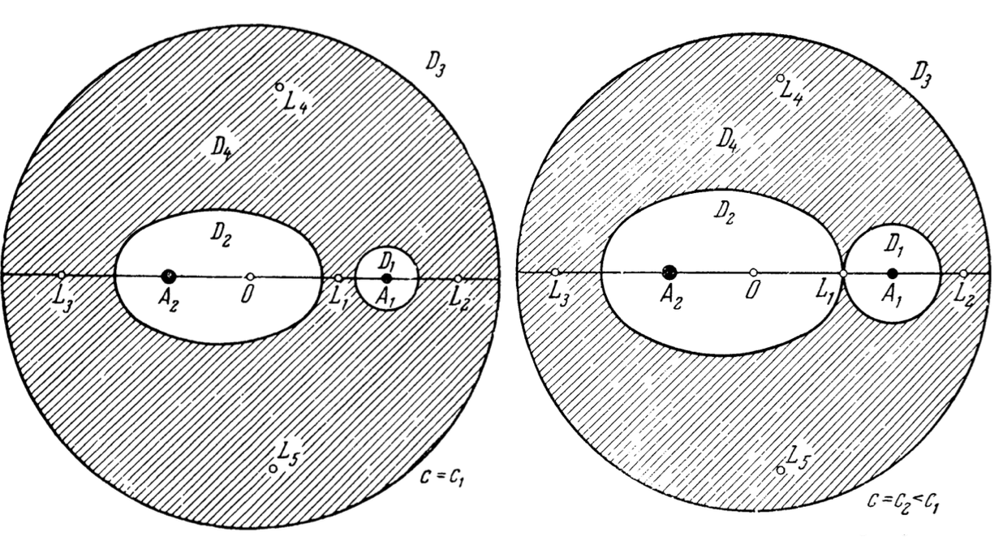При большом линия Хилла разбивает всю плоскость на 4 области, как показано на Рис. 1.7. Во всех точках каждой из этих областей величина сохраняет знак. В областях квадрат скорости положителен, в то время как в области квадрат скорости отрицателен, из чего следует, что область – область невозможных движений.

Рис. . Области возможных движений при и .

При уменьшении происходит сжатие наружной ветви кривой и расширении её внутренних ветвей. Картина деформации кривой при изменении показана на Рис. 1.7-1.9. Здесь

При некоторых частных значениях константы может произойти самоприкосновение кривой Хилла, то есть прикосновение различных её ветвей. Точка самоприкосновения будет особой для кривой Хилла. В такой точке частные производные функции должны быть равны нулю, то есть

Если в такой точке окажется спутник с нулевой относительной скоростью, то из уравнения движения спутника будет следовать, что ускорение в такой точке равно нулю. Такие точки называют точками 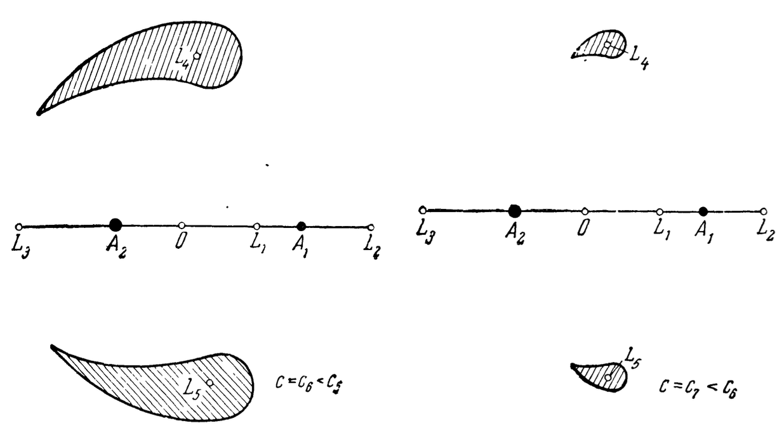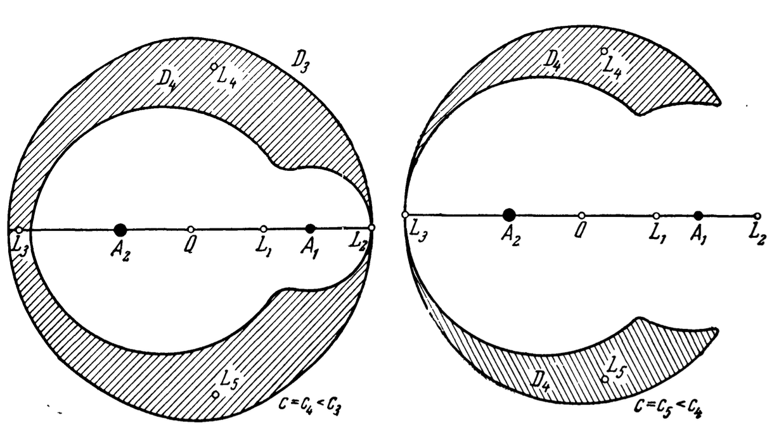либрации.

Рис. .9 Области возможных движений при и .

Рис. . Области возможных движений при и .

# ПРАКТИЧЕСКАЯ ЧАСТЬ

## Условия существования второй космической скорости в синодических осях

Из анализа задачи двух тел известно, что тело может двигаться по трём различным траекториям: по эллипсу, по параболе и по гиперболе, в зависимости от начальных условий.

Начальные условия системы определяют её полную механическую энергию, которая записывается в сидерической системе координат в канонических единицах измерения в виде:

При траекторией является эллипс, при траектория – парабола, а при – гипербола.

Вторая космическая скорость – начальная скорость, необходимая для того, чтобы тело удалилось от притягивающего центра на бесконечное расстояние. Траектория, которая обеспечивает улёт тела на бесконечность – параболическая траектория, т.е. из чего следует, что

Найдя зависимость между константами и , можно выразить вторую космическую скорость в синодической системе координат. Таким образом необходимо найти соотношение между двумя уравнениями:

где – интеграл площадей в задаче двух тел, – угол между и .

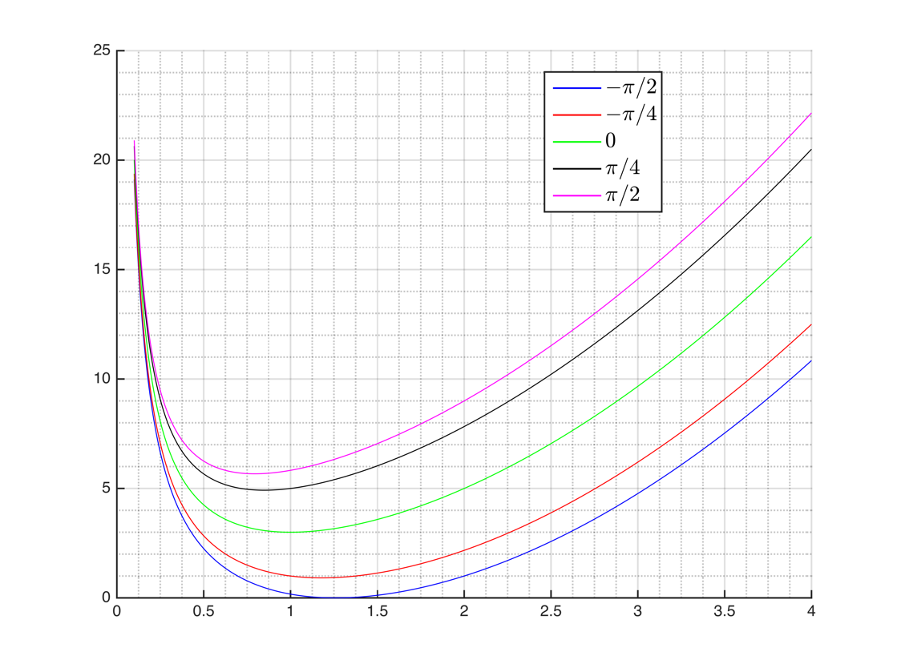В случае параболической траектории , поэтому полученное соотношение в случае второй космической скорости можно переписать в виде:

Рис. . Однопараметрическое семейство кривых

Углы задают однопараметрическое семейство кривых . Если начальные условия системы лежат на кривой , то движение тела будет происходить по параболической траектории. На Рис. 2.1 показано несколько кривых семейства . Если начальные условия системы задают точку в конфигурационном пространстве выше кривой , то движение происходит по гиперболической траектории; если ниже кривой, то движение происходит по эллиптической траектории.

В данной записи вторая космическая скорость в синодической системе координат записать с использованием угла между радиус-вектором исследуемого спутника и его абсолютной скоростью в сидерической системе координат. Для того, чтобы полностью задать вторую космическую скорость, необходимо выразить угол между радиус-вектором исследуемого спутника и его абсолютной скоростью через угол между радиус-вектором исследуемого спутника и его относительной скоростью.

Подставляя полученное значение в определение второй космической скорости в синодической системе координат, получится выражение вида:

Условием существования скорости является условие:

На Рис. 2.1, 2.2 показаны области существования скорости (белые) и несуществования скорости (красные).

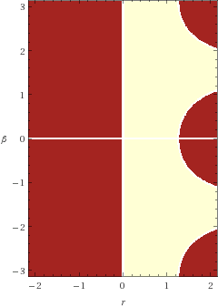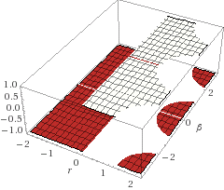

Рис. . Условие существования скорости

Рис. . Условие существования скорости (контурный график)

## Вторая космической скорость в задаче трёх тел

Определение второй космической скорости для задачи трёх тел эквивалентно определению для задачи двух тел.

Так как аналитически получить вторую космическую скорость для задачи трёх тел очень трудоёмко, то становится использовать численные методы определения второй космической скорости.

Для того, чтобы проверить удовлетворяет ли заданная начальная скорость условию улёта тела на бесконечность, можно воспользоваться тем свойством, что задачу трёх тел при достаточном удалении от притягивающих центров, можно аппроксимировать задачей одного притягивающего центра, находящегося в центре масс системы.

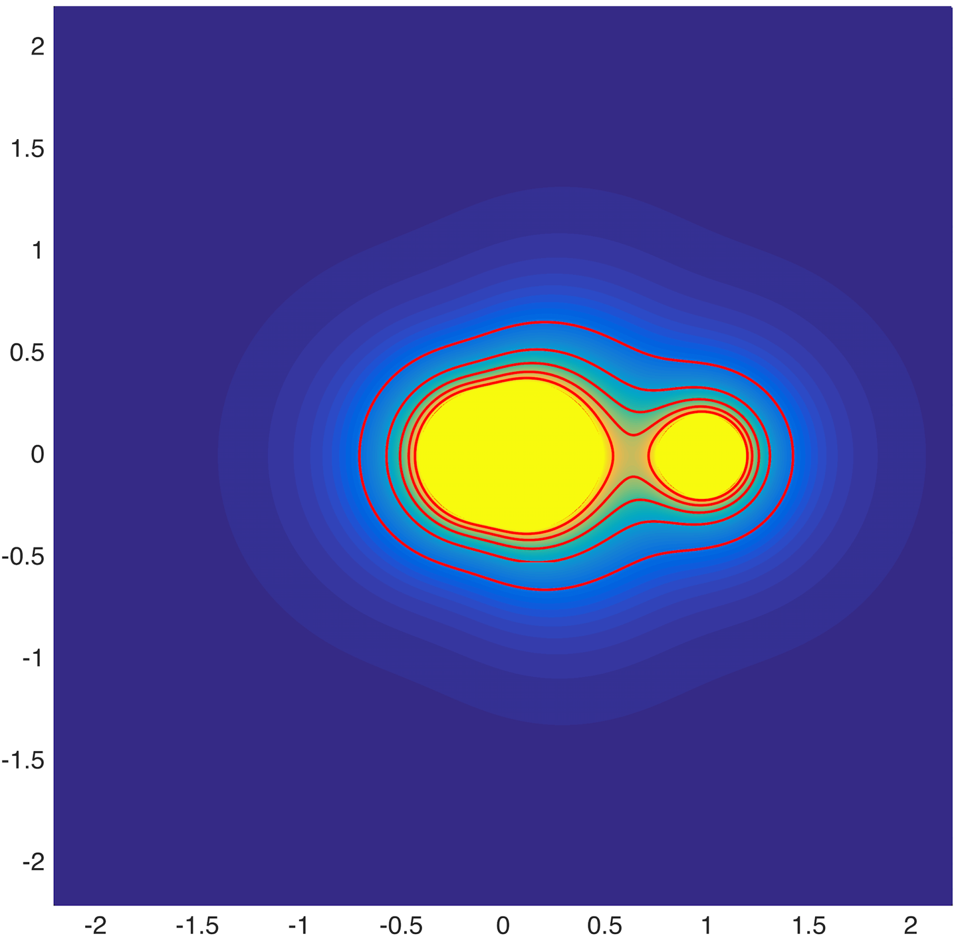Таким образом, алгоритм проверки удовлетворения начальной скоростью условия улёта тела на бесконечность заключается в последовательном выполнении двух шагов: просчёт траектории до того момента, пока задачу трёх тел нельзя будет аппроксимировать задачей двух тел и затем проверка второй космической скорости для задачи двух тел.

Рис. . Поле ошибки аппроксимации

Для того, чтобы численно вычислять вторую космическую скорость для задачи трёх тел, необходимо знать на каком расстоянии от системы Земля-Луна задачу трёх тел можно аппроксимировать задачей двух тел. Для этого необходимо понять на каком радиусе от центра масс системы Земля-Луна ведёт себя так же, как и система одного притягивающего центра.

Дифференциальные уравнения задачи двух тел могут быть записаны в виде:

Дифференциальные уравнения задачи трёх тел могут быть записаны в виде:

Покоординатная ошибка аппроксимация второй системы с помощью первой может быть представлена в виде:

Глобальная ошибка в свою очередь может быть определена в виде:

На Рис. 2.4 приведено поле ошибки аппроксимации , показывающее точность аппроксимации системы Земля-Луна задачей одного притягивающего центра. Жёлтая область – область, в которой ошибка аппроксимации

Как видно из графика при погрешность ошибки достаточно маленькая для того, чтобы можно было систему аппроксимировать одним притягивающим центром.

## Численное построение областей начальных условий, отвечающих устойчивости по Хиллу в параболическом случае

## Численное построение неустойчивых по Хиллу траекторий в параболическом случае

## Численное построение областей начальных условий, отвечающих устойчивости по Хиллу в гиперболическом случае

## Численное построение неустойчивых по Хиллу траекторий в гиперболическом случае

# ЗАКЛЮЧЕНИЕ

В заключении, четко, по пунктам (3-5 пунктов) описываются результаты, выносимые на защиту. Они же будут написаны на последнем слайде презентации. Очень важно грамотно сформулировать эти результаты.

После перечня результатов, можно написать общие выводы, сделанные в ходе работы.

В ходе выполнения дипломной работы получены следующие результаты:

1. Проанализировано
2. Спроектировано
3. Разработано

В зависимости от работы, результаты могут различаться. «Изучено» имеет смысл добавлять только если действительно какие-то новые технологии используются и остальные результаты до 3 пунктов не дотягивают. Но лучше попытаться обойтись без него и как-то саму работу на 3 пункта разложить. Например, для клиент-серверной системы можно отдельным пунктом написать что спроектирована база данных и отдельным – про приложение которое с ней работает.

# СПИСОК ИСПОЛЬЗОВАННЫХ ИСТОЧНИКОВ

1. Петцольд Ч. Программируем Windows Phone 7. Microsoft Press, 2011.
2. Пугачев С., Павлов С., Сошников Д. Разработка приложения под Windows Phone 7.5. СПб: БХВ-Петербург, 2012.
3. Шилдт Г. Полный справочник по C#. М.: Вильямс, 2008.
4. <http://msdn.microsoft.com/ru-ru/ff380145> Справочный портал Microsoft.
5. <http://www.intuit.ru/studies/courses/2315/615> Богданов М. Разработка приложения для Windows Phone. Электронный ресурс, 2012.
6. <http://www.intuit.ru/studies/courses/4817/1062> Гарибов А. Основы разработки приложений для мобильных устройств на платформе Windows Phone.
7. <http://www.intuit.ru/studies/courses/2335/635> Кузьмичев А. Программирование для Windows Phone для начинающих.
8. <http://www.intuit.ru/studies/courses/2246/588> Павлов С. Введение в разработку для Windows Phone.
9. Кичинский К. Дизайн для Windows Phone. Презентация, 2012.
10. <http://blogs.msdn.com/b/kichinsky/> Кичинский К. Блог дизайнера Microsoft.

# ПРИЛОЖЕНИЕ 1

Если нужно. Это совсем не обязательно.